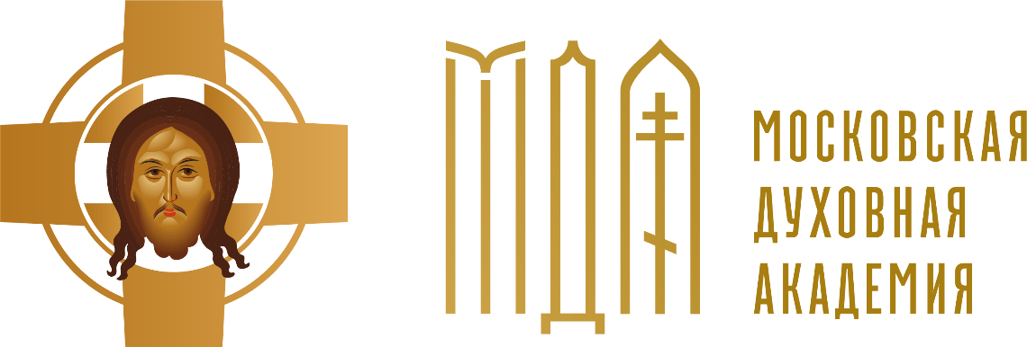

График проведения вступительных испытаний
в Московскую духовную академию
(очная форма обучения)
в 2022/2023 учебном году

 | Приём документов | Вступительные испытания
БАКАЛАВРИАТ | с 20 июня по 8 июля | с 11 июля по 15 июля
МАГИСТРАТУРА | с 20 июня по 20 июля | с 6 июля по 9 июля
АСПИРАНТУРА | с 20 июня по 8 июля | с 11 июля по 15 июля
ИКОНОПИСНЫЙ ФАКУЛЬТЕТ | с 7 июня по 29 июня | с 4 июля по 6 июля
ФАКУЛЬТЕТ ЦЕРКОВНО-ПЕВЧЕСКОГО ИСКУССТВА | с 14 июня по 5 июля | с 13 июля по 15 июля

